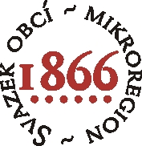
ZÁPIS – 8/2023 ze sněmu „SVAZKU OBCÍ 1866„
konaného v úterý 24. 10. 2023 v 15:00 hodin
Provodov - Šonov, obecní úřad

Program:
1. Zpráva předsedy a místopředsedů svazku
2. Rozpočtová opatření
3. Směrnice č. 1/2023 VZMR
4. Cyklostezky – mobiliář, možnosti dotace Euroregion
5. Organizace akcí svazku
6. Různé

Přítomni: dle prezenční listiny, sněm je usnášeníschopný, program byl schválen
Sněm zahájil a přítomné přivítal předseda svazku Josef Kulek, starosta obce
Provodov - Šonov.
Sněm zvolil zapisovatele, ověřovatele a program sněmu.
Zapisovatel: Ondřej Daněk
Ověřovatelé: Miroslav Bůžek, Kristýna Kubínová
Sněm svazku schvaluje program, ověřovatele a zapisovatele
7 hlasů ano 0 hlasů proti 0 hlasů zdržel

Sněm bere na vědomí
1/ Zpráva předsedy a místopředsedů svazku
K tomuto bodu nebyly předneseny žádné aktuální informace.

2/ Rozpočtová opatření – změna č. 7/2023
RO č. 7 se týká: příjmů z pronájmu stanů DSO.
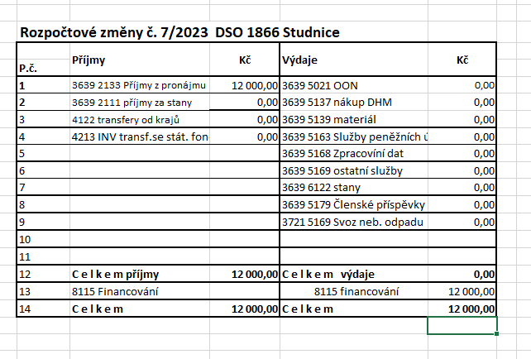
Viz tabulka
Usnesení č. 15/2023
Sněm svazku projednal a schvaluje Rozpočtové opatření č. 7/2023.
Usnesení č. 15/2023 bylo schváleno
Pro 7 hlasů proti 0 hlasů zdržel se 0 hlasů

3/ Směrnice č. 1/2023 VZMR
Ing. Kulek informoval o potřebné aktualizaci směrnice pro zadávání veř. zakázek malého rozsahu (VZMR) a představil její nové znění.
Usnesení č. 16/2023
Sněm svazku projednal a schvaluje Směrnici č. 1/2023 VZMR.
Usnesení č. 16/2023 bylo schváleno
Pro 7 hlasů proti 0 hlasů zdržel se 0 hlasů

4/ Cyklostezky – mobiliář, možnosti dotace Euroregion
O. Daněk a J. Kulek prezentovali výstupy z jednání s Ing. Paukertovou z Regional Development Agency (RDA) z Rychnova n. Kněžnou ohledně aktuálně připravovaných dotačních možností pro cykloturistiku v rámci přeshraniční spolupráce CZ/PL Euroregionu Glacensis:
- Fond malých projektů, max 80 tis euro na 1 projekt (40 tis CZ/40 tis PL), pokud PL bude
chtít méně (min. 10%), lze navýšit CZ podíl.
- Výše dotace je 80% ze st. rozpočtu (PL si může požádat o 10% + 80% z polského st.
rozpočtu).
- Jedna strana musí být vedoucím projektu – připravuje žádost, musí mít účet v eurech u
ČNB, rozpočet projektu v eurech.
- Výzva (předpoklad): vyhlášení listopad 2023 na 2-3 měsíce, výsledky květen 2024 +
následná realizace až do 12/2025 (dotace v režimu „ex post“, 5 let udržitelnost), lze poté
plynule navázat s další etapou projektu s jiným účelem.
- Lze řešit dobíjecí stanice, příp. další mobiliář, vydání tiskovin, videospoty, společné setkání
s PL stranou apod. (lze na pozemcích obcí i pronajatých; není podmínkou stejný účel na
CZ/PL; pořízený majetek bude vlastněn DSO, dtto PL).
- RDA nabízí zpracování zjednodušené žádosti a možnost sehnání přeshraničního partnera pro
obec, příp. i pro svazek (finanční podmínky budou RDA upřesněny), lze domluvit i
administraci dotace + monitoring, překlady (žádost neuznatelný výdaj, ostatní zřejmě
uznatelné).
- Smlouvu o dotaci schvaluje sněm DSO.
- Dle výše uvedeného byl aktualizován počet uvažovaných nabíjecích cyklo stanic a jejich umístění v obcích DSO:
- Vysokov - 1 (odpočívadlo u žel. mostu), Studnice - 1 (bude upřesněno), Č. Hora - 1 (u
obchodu), Slatina n. Ú. - 1 (bude upřesněno), Provodov – Šonov – 1 (u Obecního
hostince), Žernov se dle dřívějších avíz projektu nezúčastní.
- Závěr: J. Kulek proto kontaktuje Ing. Paukertovou za účelem pokračování případné
spolupráce RDA s DSO na přípravě CZ/PL projektu. Sněm bere na vědomí

5/ Organizace akcí svazku
4.11. – svoz NO, 16-17. 11. seminář, pracovní porada
7.12. – Sněm na Žernově Sněm bere na vědomí

6/ Různé
K tomuto bodu nebyly předneseny žádné aktuální informace.

USNESENÍ z jednání 8/2023 DSO 1866 ze dne 24. 10. 2023

Sněm bere na vědomí:
- Informace v jednotlivých bodech programu

Sněm projednal a schvaluje:
- program sněmu
- zapisovatel: Ondřej Daněk
- ověřovatelé: Miroslav Bůžek, Kristýna Kubínová
- Usnesení č. 15/2023
Sněm svazku projednal a schvaluje Rozpočtové opatření č. 7/2023.
- Usnesení č. 16/2023
Sněm svazku projednal a schvaluje Směrnici č. 1/2023 VZMR.

ověřovatelé: Miroslav Bůžek, Kristýna Kubínová zapisovatel: Ondřej Daněk

